11 класс

13 апреля 2022 года

Тема: Страны Африки.
Задание.

- Ответить письменно на вопросы в тетради.

Вопрос 1
Какое утверждение о географическом положении Северной Америки является верным:

Варианты ответов
- Северную Америку пересекает экватор
- Северную Америку пересекает Северный тропик
- Северную Америку НЕ пересекает северный полярный круг
- крайняя западная точка Северной Америки имеет восточную долготу

Вопрос 2
В географических названиях Северной Америки увековечены имена исследователей материка. Именем А. Маккензи назван(а)

Варианты ответов
- мыс
- полуостров
- река
- гора

Вопрос 3
Крайняя южная точка Северной Америки – мыс Марьято – расположена в.....

Варианты ответов
- Северном полушарии на широте 7˚
- Южном полушарии на широте 7˚
- Северном полушарии на широте 80˚
- Южном полушарии на широте 80˚

Вопрос 4
Какой из указанных полуостровов самый северный:

Варианты ответов
- Аляска
- Калифорния
- Юкатан
- Флорида

Вопрос 5
На равнинах северной части Северной Америки много невысоких холмов с плоскими вершинами, валунов, озёр, потому, что:

Варианты ответов
- здесь располагаются древние разрушенные горы
- эта территория сложена речными наносами
- эта территория подвергалась древним оледенениям
- эта территория сложена вулканическими породами

Вопрос 6
Какие из перечисленных горных вершин располагаются в Северной Америке?

Варианты ответов
- вулкан Орисаба
- гора Аконкагуа
- гора Косцюшко
- вулкан Килиманджаро
- гора Денали

Вопрос 7
В осадочных породах на побережье Мексиканского залива находятся месторождения:

Варианты ответов
- железной руды
- нефти и газа
- золота
- урановых руд

Вопрос 8
В каком из представленных городов Северной Америки зима самая холодная?

Варианты ответов
- Мехико
- Чикаго
- Денвер
- Черчилл

Вопрос 9
В умеренных широтах на западных склонах Кордильер осадки выпадают равномерно в течение года, так как их выпадению способствует:

Варианты ответов
- холодное течение
- постоянно высокое атмосферное давление
- западный перенос воздуха и расположение гор
- арктический воздух

Вопрос 10
Вставьте пропущенные слова
Река _________, соединяющая озера Эри и _____________ , известна своим водопадом
слова запишите в строку для ответов с заглавной буквы через запятую без пробелов (например Лена,Байкал)
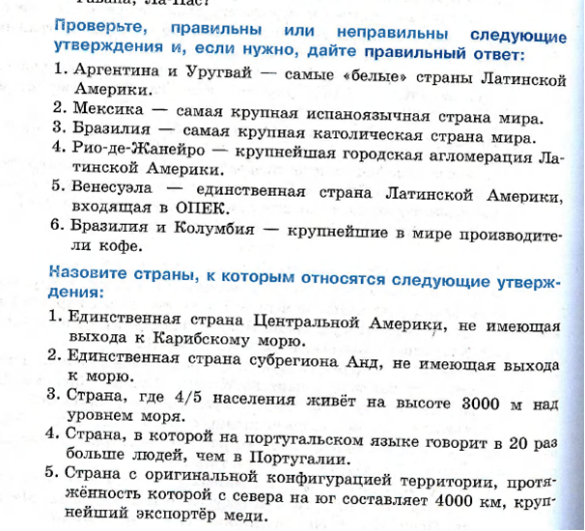

- Прочитайте с.285-305 учебника.

- Просмотрите видеоуроки
https://www.youtube.com/watch?v=5l3YgVc08V4
https://www.youtube.com/watch?v=l4OPilaBnJI
https://www.youtube.com/watch?v=0nEaKaQf_kk

- Домашнее задание: проработать с.285-305 учебника.

